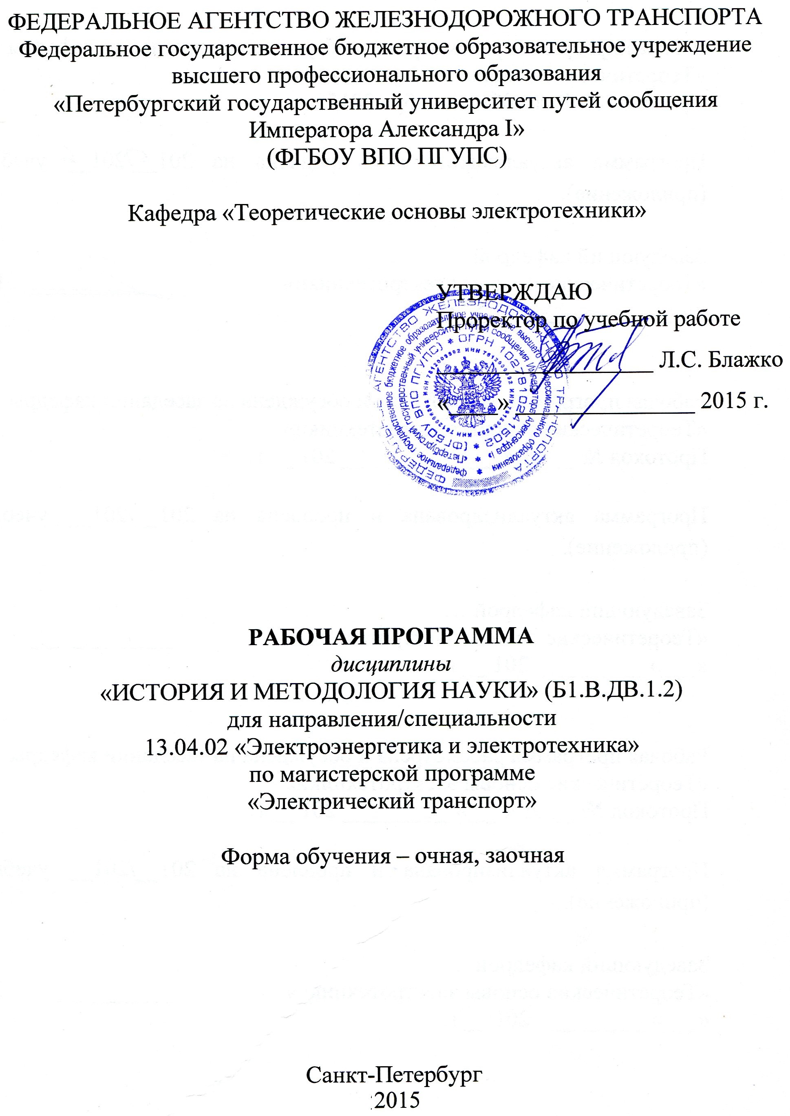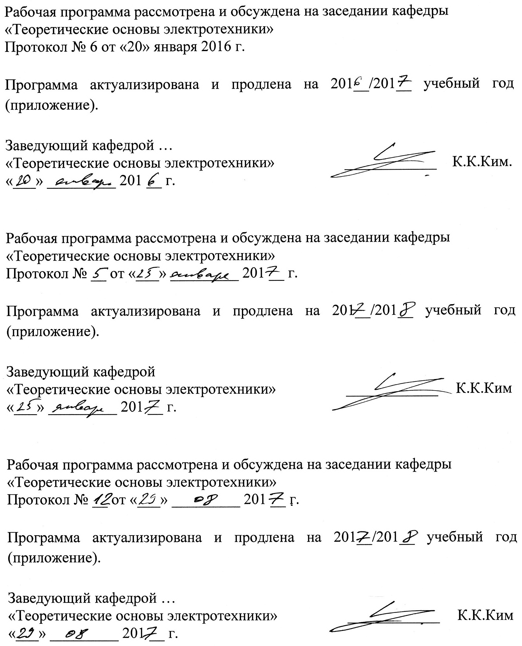
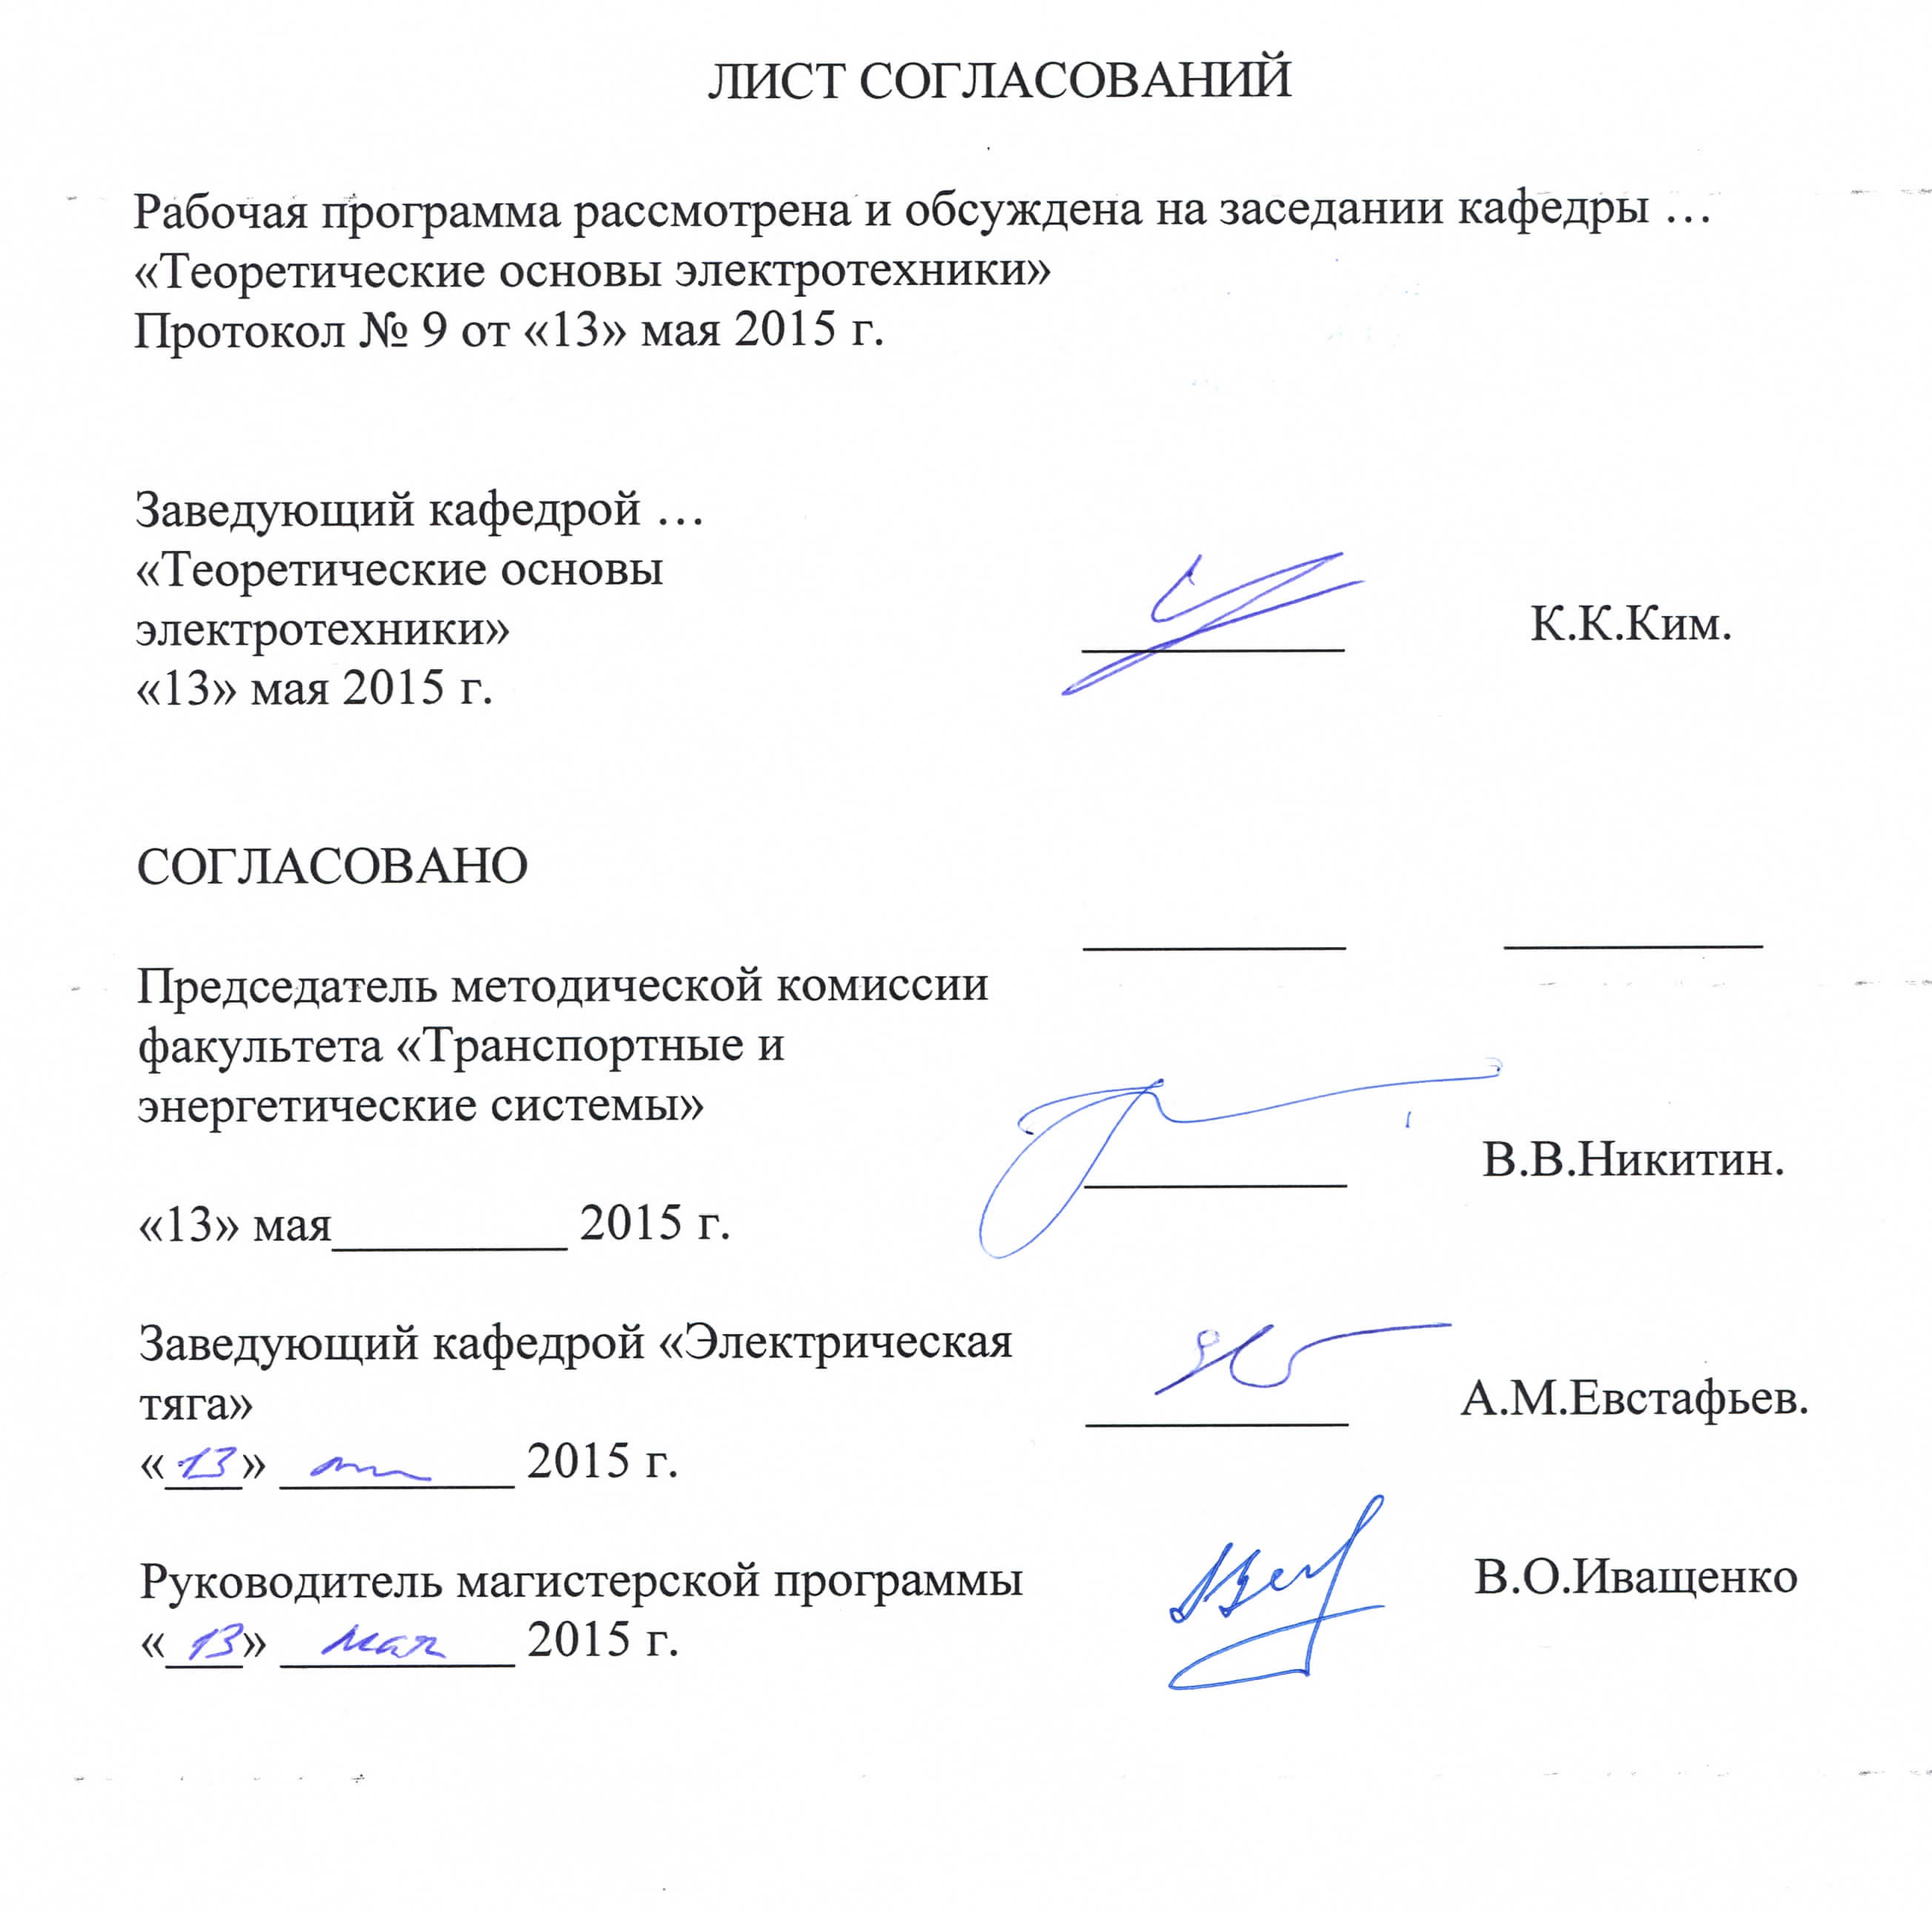
1. Цели и задачи дисциплины

Рабочая программа составлена в соответствии с ФГОС ВО, утвержденным «21» ноября 2014 г., приказ № 1500 по направлению 13.04.02 «Электроэнергетика и электротехника», по дисциплине «История и методология науки».
Целью изучения дисциплины является создание условий для комплексной подготовки будущего магистра-электротехника (электромеханика) с широким кругозором, в развитии творческих способностей, умения формулировать и решать возникающие в результате практической деятельности задачи, умения творчески применять и самостоятельно повышать свои знания.
Для достижения поставленной цели решаются следующие задачи:
−дать знания о развитии научной мысли в человеческом обществе;
− научить обучающихся в информации о природе и социуме дифференцировать научное, лженаучное и околонаучное знание;
− способствовать формированию научного мировоззрения;
− подготовить к восприятию новых научных фактов и гипотез в области электротехники;
− дать обучающимся основы знаний методологии научной работы и её уровней;
− сформировать умение ориентироваться в методологических подходах и видеть их в контексте существующей научной парадигмы.

2. Перечень планируемых результатов обучения по дисциплине, соотнесенных с планируемыми результатами освоения основной профессиональной образовательной программы

Планируемыми результатами обучения по дисциплине являются: приобретение знаний, умений, навыков и/или опыта деятельности.
В результате освоения дисциплины обучающийся должен:
ЗНАТЬ:
- историю развития научной мысли в человеческом обществе;
- общую схему хода научного познания.
УМЕТЬ:
- обосновывать актуальность выбранной научной темы, выбирать и использовать методы исследования, использовать логические законы и правила, обрабатывать полученные данные, делать выводы, оформлять результаты научных исследований, находить оптимальные организационно-управленческие решения при нестандартных ситуациях на электротехническим производстве и на транспорте;
- свободно ориентироваться в нормативно-правовой базе РФ, регламентирующей работу на электротехническим производстве и на транспорте;
- координировать научно-техническую работу в трудовом коллективе, возглавлять, направлять и руководить трудовым коллективом.
ВЛАДЕТЬ:
- вопросами методологии научных исследований в области создания электротехнических устройств;
- основами теории подобия физических явлений,
- основами теории планирования эксперимента,
- методами обработки результатов эксперимента,
- работой с патентными документами, изобретательской работой.

Приобретенные знания, умения, навыки и/или опыт деятельности, характеризующие формирование компетенций, осваиваемые в данной дисциплине, позволяют решать профессиональные задачи, приведенные в соответствующем перечне по видам профессиональной деятельности в п. 2.4 основной профессиональной образовательной программы (ОПОП).
Изучение дисциплины направлено на формирование следующих общекультурных компетенций (ОК):
- ОК-2 – способность действовать в нестандартных ситуациях, нести ответственность за принятые решения;
- ОК-3 – способность к саморазвитию, самореализации, использованию творческого потенциала.
Изучение дисциплины направлено на формирование следующих профессиональных компетенций (ПК), соответствующих видам профессиональной деятельности, на которые ориентирована программа магистратуры:
- ПК-1 – способность планировать и ставить задачи исследования, выбирать методы экспериментальной работы, интерпретировать и представлять результаты научных исследований;
- ПК-2 – способность самостоятельно выполнять исследования;
- ПК-4 – способность проводить поиск по источникам патентной информации, определять патентную чистоту разрабатываемых объектов техники, подготавливать первичные материалы к патентованию изобретений, регистрации программ для электронных вычислительных машин и баз данных.
Область профессиональной деятельности обучающихся, освоивших данную дисциплину, приведена в п. 2.1 ОПОП.
Объекты профессиональной деятельности обучающихся, освоивших данную дисциплину, приведены в п. 2.2 ОПОП.

3. Место дисциплины в структуре основной профессиональной образовательной программы

Дисциплина «История и методология науки» (Б1.В.ДВ.1.2) относится к вариативой части и является дисциплиной по выбору обучающегося.

4. Объем дисциплины и виды учебной работы

Для очной формы обучения:

Вид учебной работы | Всего часов | Семестр
 |  | 3
Контактная работа (по видам учебных занятий)  В том числе:  - лекции (Л)  - практические занятия (ПЗ)  - лабораторные работы (ЛР) | 54  18  36 | 54  18  36
Самостоятельная работа (СРС) (всего) | 126 | 126
Контроль | 36 | 36
Форма контроля знаний | Э | Э
Общая трудоемкость: час / з.е. | 216/6 | 216/6

Для заочной формы обучения:
Вид учебной работы | Всего часов | Курс
 |  | 2
Контактная работа (по видам учебных занятий)  В том числе:  - лекции (Л)  - практические занятия (ПЗ)  - лабораторные работы (ЛР) | 26  8  18 | 26  8  18
Самостоятельная работа (СРС) (всего) | 181 | 181
Контроль | 9 | 9
Форма контроля знаний | Э | Э
Общая трудоемкость: час / з.е. | 216/6 | 216/6

Примечания: «Форма контроля знаний» – экзамен (Э), зачет (З), зачет с оценкой (З*), курсовой проект (КП), курсовая работа (КР), контрольная работа (КЛР).

5. Содержание и структура дисциплины

5.1 Содержание дисциплины

№ п/п | Наименование раздела дисциплины | Содержание раздела
 | Основные стороны бытия науки | Понятие науки. Наука в истории общества. Наука как система знаний, как процесс получения новых знаний, как социальный институту и как особая область и сторона культуры. Классификация наук по предмету и методу: гуманитарные, общественные, технические и естественные.
 | Специфика научного знания. | Знание – результат познавательной деятельности человека. Многообразие знаний и их типология. Знания обыденные и научные. Характерные черты научного знания. Основные уровни и методы научного познания
 | Уровни научного познания и их взаимосвязь. | Методы познания и формы знания эмпирического и теоретического уровней. Эмпирические методы: наблюдение, эксперимент, описание и систематизация фактов. Два способа построения теорий (аксиоматический и гипотетико-дедуктивный) и их применение в науке. Логические методы исследования.
 | Методология науки и диалектика познания | Три основных уровня методологии: методология философская, общенаучная, конкретно-научная. Проблема как знание о незнании. Постановка проблем. Предположения и гипотезы. Гипотеза как метод познания и как вероятное знание. Развитие гипотезы на пути к достоверности. Субъективные и объективные аспекты в формировании и развитии науки. Аргументация и обоснование в науке. Поиски критериев истины в математике, физике, астрономии, истории и др. науках. Правообладание приоритетом на научную и техническую идею.
 | «Картина мира» и «научная революция» | Системное видение мира. Формирование картин мира. Античная и средневековая картина мира. Физические картины мира в синтезе знаний: механическая, электромагнитная, квантово-полевая. Научные революции и проблема преемственности знаний
 | Эпоха Возрождения | Эксперименты Пьетро Перегрино по магнитному отклонению магнитного и географического меридианов и по магнитному склонению. Опыты Нормана (Англия) и Джован Баттисты Порта (Италия) по магнетизму. Тракт У. Гильберта « О магнит е…» - рождение науки об электричестве. Эксперименты Грике по электричеству.
 | Восемнадцатый век. | Опыты Жана Пикара, Иоганна Бернулли, Стивена Грея, Шарля Франсуа де Систерне Дюфе. Лейденская банка, конденсатор – изобретение Жана Ноле. Исследования атмосферного электричества Б. Франклина. Изобретение громоотвода. Введение понятия «электрическое сопротивление» Джамбаттитста Бекариа. Исследование пироэлектричества Джона Кантона. Работы Вольта по «постоянному электрофору». Электростатическая машины Ван-ден-Графа. Работы Шарля Огюстена Кулона, Джованни Антонио Дала Белла по пондеромоторному взаимодействию зарядов. Трактат по животному электричеству «De viribus electricitatis in motu musculari» Луиджи Гальвани и работы А.Вольта. Вольтов столб – первая батарея. Эксперименты Дэви по исследованию зависимости величины сопротивления от температуры. Работа Ганса Христиана Эрстеда «Experimenta circa effectum conflictus electrici in acum magneticam» - связь между электрическими магнитными явлениями. открытие закона Био-Савара-Лапласа. Гальванометр Нобиле. Электродинамика Ампера. Полемика с Био. Закон Георга Симона Ома. Работы Ампера, Гаусса, Вебера, Морзе по телеграфу. 1881г. – год введения первой системы международных единиц измерения (вольт, ампер, джоуль, ом и др.). Эксперименты Вольта, Зеебека, Эрстеда, Фурье, Пельтье по термоэлектрическому эффекту. Закон Джоуля. Работы М.Фарадея и Араго по электромагнитной индукции. Опыты Неймана, Вебера и Гельмгольца. Работы Фарадея по электролизу. Генератор Фарадея – первый электромеханический генератор электрической энергии. «Машинка» Антонио Пачинотти – первый мотор постоянного тока. Галилео Феррарис – изобретатель двигателя с вращающимся магнитным полем. Джемс Кларк Максвелл – основоположник теории электромагнетизма.
 | Девятнадцатый век. | Создание Б. С. Якоби в 1838 двигателя постоянного тока для привода гребного вала лодки. Первый генератор постоянного тока создан также Якоби в 1842. В 1859 – год изобретения А. Пачинотти электродвигателя с кольцевым якорем, который был усовершенствован З. Т. Граммом в 1869., Предложения Ф. Хефнер-Альтенека по замене кольцевого якоря барабанным, с упрощением конструкции машины постоянного тока, и увеличением вдвое её мощности. Изобретения Н. Тесла и Доливо-Добровольского системы трёхфазного тока (1889) и многофазного электрического двигателя. Открытие явления сверхпроводимости Г. Камерлингом-Оннесом. Сверхпроводящие магнитные системы.
 | Двадцатый век. | Успехи развития электронной техники. Силовая и информационная электроника. Разработка систем управления тяговых электрических двигателей. Создание новых систем электродвижения с использованием явления сверхпроводимости и магнитного подвеса. Транспортные системы специального назначения. Проблемы и перспективы
 | Двадцать первый век. | Локомотивы с атомным реактором. Системы электродвижения с возобновляемыми источниками энергии. Экологические системы электродвижения.

5.2 Разделы дисциплины и виды занятий

Для очной формы обучения:

№ п/п | Наименование раздела дисциплины | Л | ПЗ | ЛР | СРС
 | Основные стороны бытия науки | 2 | 2 | - | 2
 | Специфика научного знания. | 2 | 4 | - | 6
 | Уровни научного познания и их взаимосвязь. | 2 | 6 | - | 18
 | Методология науки и диалектика познания | 2 | 16 | - | 50
 | «Картина мира» и «научная революция» | - | 2 | - | 4
 | Эпоха Возрождения | - | - | - | 4
 | Восемнадцатый век. | - | - | - | 4
 | Девятнадцатый век. | - | - | - | 10
 | Двадцатый век. | 6 | 4 | - | 18
10. | Двадцать первый век. | 4 | 4 | - | 10
Итого |  | 18 | 36 | - | 126

Для заочной формы обучения:
№ п/п | Наименование раздела дисциплины | Л | ПЗ | ЛР | СРС
1. | Основные стороны бытия науки | - | - | - | 4
2. | Специфика научного знания. | 2 | 2 | - | 8
3. | Уровни научного познания и их взаимосвязь. | 2 | 2 | - | 21
4. | Методология науки и диалектика познания | 4 | 14 | - | 60
5. | «Картина мира» и «научная революция» | - | - | - | 6
6. | Эпоха Возрождения | - | - | - | 8
7. | Восемнадцатый век. | - | - | - | 8
8. | Девятнадцатый век. | - | - | - | 20
9. | Двадцатый век. | - | - | - | 30
10. | Двадцать первый век. | - | - | - | 16
Итого |  | 8 | 18 | - | 181

6. Перечень учебно-методического обеспечения для самостоятельной работы обучающихся по дисциплине

№  п/п | Наименование раздела дисциплины | Перечень учебно-методического обеспечения
1. | Основные стороны бытия науки | Фортунатов В.В. История науки и техники (применительно к транспорту). СПб.:ПГУПС, 2011. 295 с.  Огородников В. П. История и философия науки: (техн. науки): курс лекций для аспирантов. СПб.:ПГУПС, 2008. 386 с.  Огородников В.П., Ильин В.В. Философия техники, науки и образования, 2011. 417 с.  Рыжков И. Б. Основы научных исследований и изобретательства. СПб.: Лань, 2013. 224с. www.lanbook.ru.  Плакс А.В. Методология научных исследований в области техники. СПб.: ПГУПС, 2009. 128 с.  Кожевников Н.М. Концепции современного естествознания. СПб.: Лань, 2016. 384с. www.lanbook.ru  Горбачев В.В., Калашников Н.П., Кожевников Н.М. Концепции современного естествознания. Интернет-тестирование базовых знаний. СПб.: Лань, 2010. 208с. www.lanbook.ru
2. | Специфика научного знания.
3. | Уровни научного познания и их взаимосвязь.
4. | Методология науки и диалектика познания
5. | «Картина мира» и «научная революция»
6. | Эпоха Возрождения
7. | Восемнадцатый век.
8. | Девятнадцатый век.
9. | Двадцатый век.
10. | Двадцать первый век.

7. Фонд оценочных средств для проведения текущего контроля успеваемости и промежуточной аттестации обучающихся по дисциплине

Фонд оценочных средств по дисциплине является неотъемлемой частью рабочей программы и представлен отдельным документом, рассмотренным на заседании кафедры и утвержденным заведующим кафедрой.
8. Перечень основной и дополнительной учебной литературы, нормативно-правовой документации и других изданий, необходимых для освоения дисциплины

8.1 Перечень основной учебной литературы, необходимой для освоения дисциплины
- Фортунатов В.В. История науки и техники (применительно к транспорту). СПб.:ПГУПС, 2011. 295 с.
- Огородников В. П. История и философия науки: (техн. науки): курс лекций для аспирантов. СПб.:ПГУПС, 2008. 386 с.
- Огородников В.П., Ильин В.В. Философия техники, науки и образования, 2011. 417 с.
- Рыжков И. Б. Основы научных исследований и изобретательства. СПб.: Лань, 2013. 224с. www.lanbook.ru.
- Плакс А.В. Методология научных исследований в области техники. СПб.: ПГУПС, 2009. 128 с.
- Кожевников Н.М. Концепции современного естествознания. СПб.: Лань, 2016. 384с. www.lanbook.ru
- Горбачев В.В., Калашников Н.П., Кожевников Н.М. Концепции современного естествознания. Интернет-тестирование базовых знаний. СПб.: Лань, 2010. 208с. www.lanbook.ru.

8.2. Перечень дополнительной учебной литературы, необходимой для освоения дисциплины
- Шнейберг Я.А. История выдающихся открытий и изобретений: электротехника, электроэнергетика, радиоэлектроника. М.: МЭИ, 2009. 117с.
- Гостенков П.А. История и методология науки и техники: Методические указания по подготовке к семинарским занятиям / П.А. Гостенков; Отв. ред. И.П. Потехина. – СПб.: СПбГТИ (ТУ), 2010. – 49 с.
http://libusb.ru/shkolniku/10-klass/metodicheskie-ukazaniia-po-podgotovke-k-seminarskim-zaniatiiam-sankt/
- Современные проблемы науки, техники и технологии: методические указания / сост.: В.В. Леденев, А.В. Худяков. - Тамбов: Издательство ТГТУ, 2010. - 32 с.
http://window.edu.ru/resource/139/73139
- Муратова Е.И. История науки и техники. Методические указания к практическим занятиям. - Тамбов: Изд-во ТГТУ, 2003. - 28 с.
http://window.edu.ru/resource/865/21865

8.3. Перечень нормативно-правовой документации, необходимой для освоения дисциплины
1. Федеральный закон от 27 июля 2006 года N 149-ФЗ "Об информации, информационных технологиях и о защите информации" (Собрание законодательства Российской Федерации, 2006, N 31, ст. 3448; 2010, N 31, ст. 4196; 2011, N 15, ст. 2038; N 30, ст. 4600; 2012, N 31, ст. 4328; 2013, N 14, ст. 1658; N 23, ст. 2870; N 27, ст. 3479; N 52, ст. 6961, 6963; 2014, N 19, ст. 2302; N 30, ст. 4223, 4243;
- Федеральный закон Российской Федерации от 24 ноября 2014 г. N 364-ФЗ, «О внесении изменений в Федеральный закон "Об информации, информационных технологиях и о защите информации" и Гражданский процессуальный кодекс Российской Федерации.;
3. Патентный закон Российской Федерации от 23 сентября 1992 г. № 3517-I с изменениями и дополнениями, внесенными Федеральным законом от 07 февраля 2003 г. № 22-ФЗ.

8.4. Другие издания, необходимые для освоения дисциплины
Периодические журналы: «Электротехника», «Электричество», «Известия ВУЗов. Электромеханика», «Известия РАН. Энергетика», «Железнодорожный транспорт».

9. Перечень ресурсов информационно-телекоммуникационной сети «Интернет», необходимых для освоения дисциплины
1. Личный кабинет обучающего и электронная информационно-образовательная среда [электронный ресурс]. – Режим доступа: http://sdo.pgups.ru/ (для доступа к полнотекстовым документам требуется авторизация).
- Электронная бибилиотечная система ЛАНЬ [электронный ресурс]. – Режим доступа: http://e.lanbook.com.
- Электронная бибилиотечная система ibooks [электронный ресурс]. – Режим доступа: http://ibooks.ru/.

  - Методические указания для обучающихся по освоению дисциплины

Порядок изучения дисциплины следующий:

  - Освоение разделов дисциплины производится в порядке, приведенном в разделе 5 «Содержание и структура дисциплины». Обучающийся должен освоить все разделы дисциплины с помощью учебно-методического обеспечения, приведенного в разделах 6, 8 и 9 рабочей программы.

  - Для формирования компетенций обучающийся должен представить выполненные типовые контрольные задания или иные материалы, необходимые для оценки знаний, умений, навыков и (или) опыта деятельности, предусмотренные текущим контролем (см. фонд оценочных средств по дисциплине).

  - По итогам текущего контроля по дисциплине, обучающийся должен пройти промежуточную аттестацию (см. фонд оценочных средств по дисциплине).

- Перечень информационных технологий, используемых при осуществлении образовательного процесса по дисциплине, включая

перечень программного обеспечения и информационных справочных систем

Перечень информационных технологий, используемых при осуществлении образовательного процесса по дисциплине:
- технические средства (мультимедийный проектор, интерактивная доска);
- методы обучения с использованием информационных технологий (демонстрация мультимедийных материалов);
- электронная информационно-образовательная среда Петербургского государственного университета путей сообщения Императора Александра I [электронный ресурс]. – Режим доступа: http:sdo.pgups.ru.
Дисциплина обеспечена необходимым комплектом лицензионного программного обеспечения, установленного на технических средствах, размещенных в специальных помещениях и помещениях для самостоятельной работы: операционная система Windows, пакет MS Office.

- Описание материально-технической базы, необходимой для осуществления образовательного процесса по дисциплине
Материально-техническая база, необходимая для осуществления образовательного процесса по данной дисциплине, соответствует действующим санитарным и противопожарным правилам и нормам и обеспечивает проведение всех видов занятий, предусмотренных учебным планом для данной дисциплины.
Она содержит:
- Для проведения занятий лекционного и семинарского типа, выполнения курсовых проектов (работ) - учебные аудитории, укомплектованные специализированной мебелью и техническими средствами обучения (демонстрационным оборудованием), служащими для представления учебной информации большой аудитории. Как правило, для занятий данного типа используется учебная аудитория кафедры (ауд. 5-307).
- Для проведения лабораторных работ - учебные лаборатории, оснащенные специализированной мебелью и лабораторным оборудованием (ауд. 4-307, 4-309, 6-201, 6-206, 6-207).
- Для проведения групповых и индивидуальных консультаций, текущего контроля и промежуточной аттестации - учебные аудитории кафедры или Университета, оснащенные специализированной мебелью.
- Для самостоятельной работы обучающихся - помещения, оснащенные компьютерной техникой с возможностью подключения к сети «Интернет»

